Instalando e configurando o JDK no Windows
Dirige-se para a página abaixo e faça um download do SDK.

http://java.sun.com/products/archive/j2se/1.4.1_03/index.html
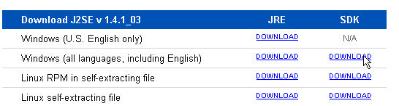

Lembre-se de baixar o JDK (Java Development kit, kit de desenvolvimento java), e não o JRE (Java Runtime Environment, ambiente de execução java). O JDK já vem com um JRE, porém o contrário não é verdade. O JRE vem sem compilador e sem as ferramentas para desenvolvimento.
Neste tutorial vamos demonstrar como instalar a versão 1.4.1_3, a qual é a mais recente (até a data deste tutorial).
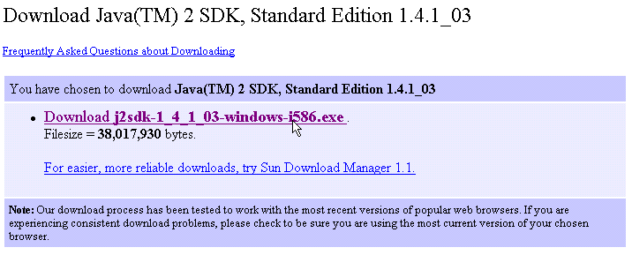
Após clicar no link referente a plataformas Windows, seu navegador será redirecionado para a página de licença do Java. No final da página tem um botão “Accept” clique nele par ir para a página seguinte.
Clicando no link que está acima você vai acionar a janela de salvamento como mostrado abaixo.

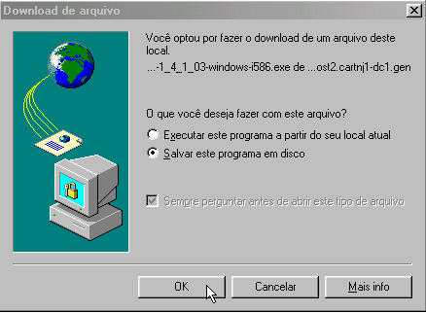
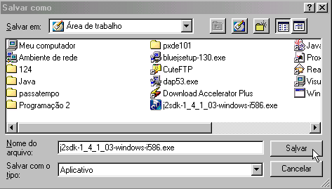
Clique em ok e depois escolha local onde você vai salvar o kit de desenvolvimento java. De preferência salve na Área de Trabalho e clique em salvar.
O download tem aproximadamente 36,2 MB.

Iniciando a Instalação
Instalado e configurando o JDK no Windows. Após ter finalizado o download basta executar o arquivo .exe, o qual irá iniciar o instalador.
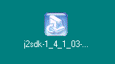
• Primeiro ele vai descompactar o arquivo para a memória.
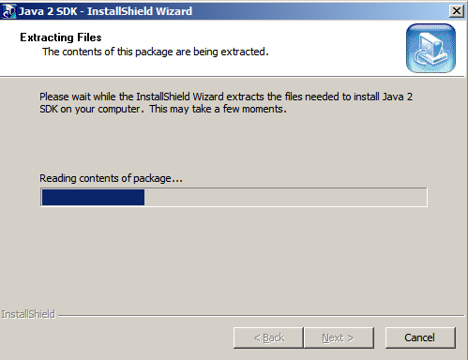
• Na primeira tela que aparecer ( a de boas vindas ), basta clicar em Next.
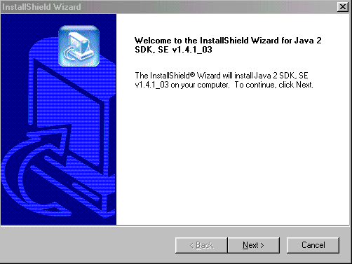
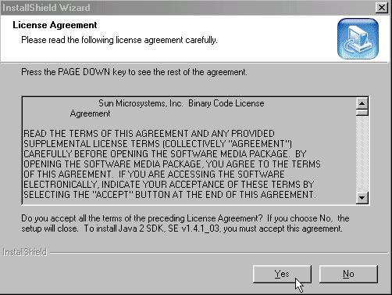
• A próxima tela é a de licença de uso. Clique em "Yes" para continuar.

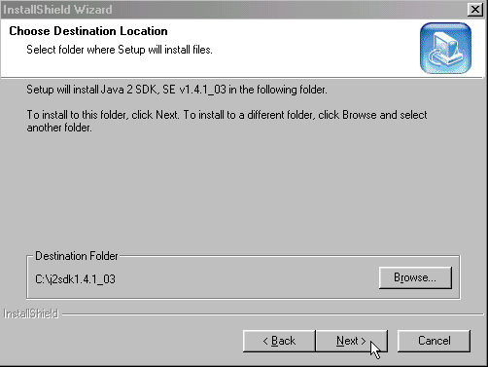
• Agora o instalador lhe dá a oportunidade de selecionar onde instalar o SDK. Por padrão fica em c:\j2sdk 1.4.1_03 (onde é o número de versão do Java) Clique em Next.
• Na próxima tela é possível selecionar os componentes a serem instalados. É recomendável deixar todos marcados. Clique em Next.
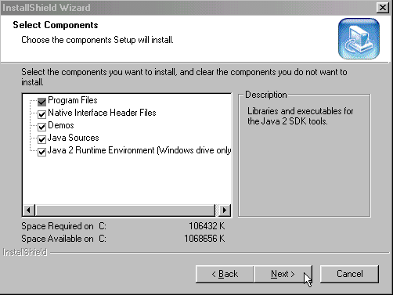
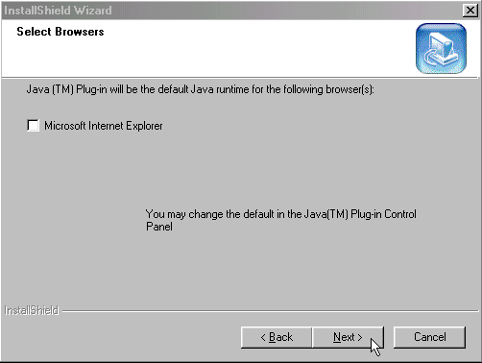
• Na próxima tela, chamada "Select Browsers", o instalador lhe pergunta em quais navegadores é para ser habilitado o plugin Java. Como muito possivelmente o seu browser já tem tal plugin, e levando em consideração que usar o plugin da Sun pode acarretar em certas incompatibilidades, desmarque todas as opções. Clique em Next.
• O SDK irá ser copiado para o sistema. Aguarde a finalização. Após o término, clique em Finish.
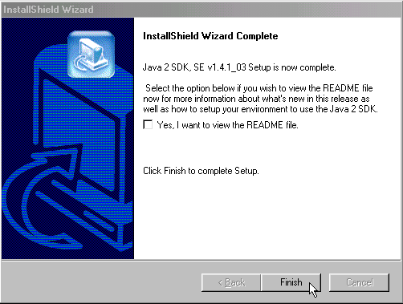
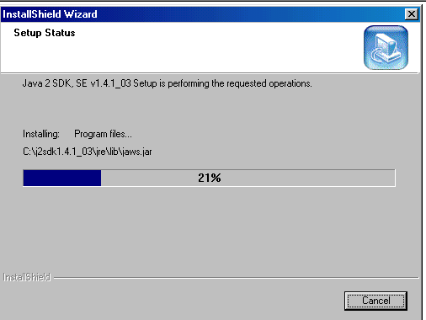

Configurando Windows 95-98.
Configurando o PATH: configurar tal diretiva é recomendável para que você possa usar o compilador a partir de qualquer diretório no sistema. Se estiver usando o Windows 95 ou 98, edite o arquivo autoexec.bat (que se encontra em c:\) e adicione o seguinte:
SET JAVA_HOME=<diretório onde o java foi instalado>
Por exemplo, levando em consideração que o java foi instalado no diretório c:\j2sdk1.4.1_03, a diretiva ficará assim:
SET JAVA_HOME=c:\j2sdk1.4.1_03
Agora devemos configurar a PATH em si:
SET PATH=%PATH%;%JAVA_HOME%\bin
É possível que já exista uma diretiva chamada PATH. Nesse caso, basta adicionar o exemplo acima logo após a existente. Por último, basta configurar a diretiva CLASSPATH, a qual indicará ao compilador e interpretador onde devem procurar pelas bibliotecas.
SET CLASSPATH=.;%JAVA_HOME%\src
Repare que logo após o sinal de igual ( = ) há um ponto seguido de um ponto-e-vírgula. Não esqueça deste detalhe.
Você também pode fazer direto:
SET PATH=%PHATH%;C:\J2SDK1.4.1_03\bin
SET CLASSPATH=.;%C:\ J2SDK1.4.1_03\src
Salva o autoexec.bat e após ter feito a configuração, reinicia o computador para que as alterações façam efeito.

Configurando Windows ME/XP/2000.
Para configurar tais diretivas (também conhecidas como "Variáveis de Ambiente”) no Windows ME/XP/2000, você deve fazer da seguinte maneira: Clique no menu "Iniciar", depois em "Painel de Controle". Escolha então "Sistema", clique na aba "Avançado" e depois no botão "Variáveis de Ambiente". Na tela que irá se abrir clique em "Variáveis de Sistema", clique no botão "Novo" e adicione os atributos citados.
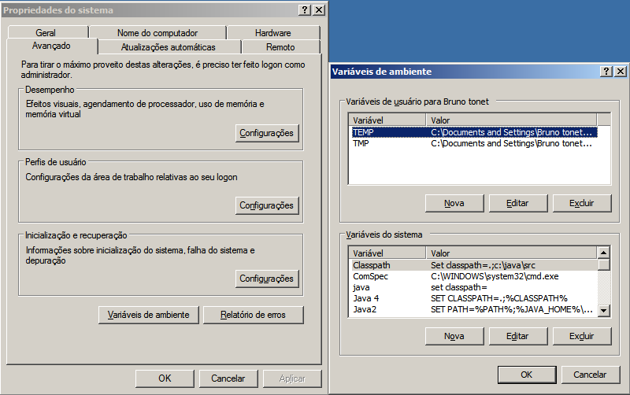
Nome da Variável: path
SET PATH=%PHATH%;C:\J2SDK1.4.1_03\bin
Nome da Variável: classpath
SET CLASSPATH=.;%C:\ J2SDK1.4.1_03\src
O seu sistema deve estar pronto para compilar programas em Java. Para fazer um teste, abra um prompt do MSDOS, e digite:
javac
Tudo estará funcionando caso apareça uma grande mensagem explicando como utilizar o javac. Você já está pronto para programar em Java!
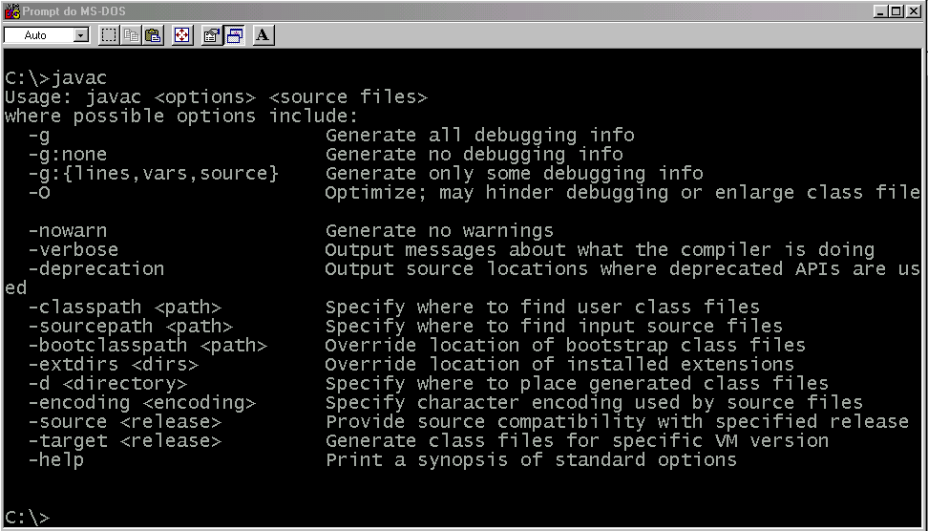

Última Saída:
Se nenhum dos métodos der certo, você deve criar um arquivo com a extensão bat e antes de compilar qualquer programa você deve executa o arquivo bat. Veja como se faz :
Abra o programa bloco de notas e digite isso:
SET Path=%Phath%;C:\ J2SDK1.4.1_03\bin
SET CLASSPATH=C:\ J2SDK1.4.1_03\src
SET Classpath=
E salve com o nome “interpretador.bat” dentro do programa que você desenvolveu em java.
Obs: Você deve gravá-lo sempre junto ao programa criado em Java e executá-lo sempre antes de compilar o programa java.
Para executar o arquivo “interpretador.bat” é só digitar interpretador e dar enter.

Começando a Programar
Antes de iniciar o desenvolvimento de programas em Java, é necessário possuir um ambiente de desenvolvimento Java.
Desde o lançamento da linguagem Java, em 1995, várias empresas têm se dedicado a construírem ambientes integrados de desenvolvimento, que facilitam a construção de programas em Java. Entre estas empresas e seus produtos destacam-se:
- Symantec Café
- IBM Visual Age for Java
- IBM e SUN Elipse
- Borland Jbuilder
- PowerSoft PowerJ
- Microsoft J++
A ferramenta mais comumente utilizada chama-se Java Development Kit (JDK), desenvolvida pela própria Sun. As principais ferramentas que acompanham o JDK são:

javac: compilador que pode compilar qualquer tipo de programa Java
java: interpretador utilizado para executar aplicações Java (standalone)
appletviewer: ambiente para execução de applets Java

A utilização do JDK é feita da seguinte forma: primeiro deve-se escrever o programa fonte em Java, utilizando qualquer editor de texto capaz de gerar arquivos ASCII, como o Bloco de Notas. A seguir o programa deve ser compilado utilizando o compilador javac:

javac <nomedoarquivo.java>

Estando o programa compilado, basta executá-lo. No caso de aplicação, utilizando o interpretador java:

java <nomedaclasse>

Sendo uma applet, deve-se construir uma página HTML para hospedar a applet e carregá-la através de um browser compatível ou do appletviewer:

appletviewer <nomedoarquivo.html>

Além destas ferramentas, o JDK oferece outros utilitários (depurador, gerador de documentação, “compactador” de classes, etc.) que serão apresentados ao longo do curso. O JDK contém toda a API central (core API) e sua documentação, além de exemplos de applets.

Uma aplicação Java terá sempre a seguinte estrutura:
class nomeDaClasse
{
public static void main(String args[])
{
// Corpo do programa
}
}
A aplicação deve ser uma classe Java com um método main. O método “main” é chamado pelo interpretador Java quando executado. A declaração do método segue a forma public static void main(String args[]), que define um método estático de acesso público (veremos o que é método estático e acesso público posteriormente), que não retorna nada e que recebe como parâmetro um array de strings de tamanho indefinido representado pela variável args. A única mudança que pode ser feita nesta declaração é o nome do array. Todas as outra palavras-chave devem ser mantidas como demonstra o exemplo.

Primeira Aplicação
Os programas em Java podem ser criados em qualquer editor que suporte o salvamento de arquivos texto sem formatação, isto é, não devem ser utilizados aplicativos como Word e WordPad (a não ser que sempre seja salvo um arquivo de texto puro). Portanto, abra o editor de sua preferência (pode ser até... o Notepad!) e digite o seguinte programa.
Crie uma pasta (por exemplo, "brunoTonet") para seu uso (de preferência no seu drive C:). Ao final, salve o arquivo dentro desta pasta, com o nome Teste1.java - tenha a certeza de utilizar EXATAMENTE este nome, com a primeira letra maiúscula, tôo falando do Teste1.java e não o meu nome no lugar do meu nome coloque o seu tá bom.
A nossa primeira aplicação deverá imprimir na tela uma mensagem qualquer, como “Olá Java”.
Os passos para a construção desta aplicação são:
1 – Abrir um editor de texto como o bloco de notas e escrever o programa.

1-class Teste1
2-{
3- public static void main(String args[])
4- {
5- // Corpo do programa
6- // Escreve na tela – Olá Java
7- System.out.println(“Olá Java”);
8- }
9-}

Esta aplicação é constituída de três partes basicamente:
- A definição da classe (class) na linha 1, neste caso denominada Teste1. A definição começa na linha 1 e termina na linha 9
- O corpo do programa, representado pelo método main(). Este método inicia na linha 3 e vai até a linha 8. O método main é executado automaticamente pelo interpretador Java em reposta à execução do interpretador (java) sobre a classe “Teste1”.
- O código que produz a saída do programa, na linha 7. Nesta linha a aplicação informa ao sistema para imprimir as palavras “Olá Java”.

Obs.: As linhas 5 e 6 constituem comentários do programador e portanto, não são executadas.

2 – Salvar o arquivo dando a ele o mesmo nome da classe e com a extensão “.java”. Neste caso salve o arquivo como “Teste1.java”
3 - Compilar o arquivo “.java” gerando um arquivo “.class”
c:\brunoTonet> javac Teste1.java
c:\brunoTonet>
Podem ocorrer alguns erros:
- se o DOS reclamar que não acha o javac, é porque você não acertou corretamente o PATH.
- se o javac reclamar que não acha a classe Teste.java, é porquê você não está no diretório correto ou salvou o arquivo em outro lugar.
- se o javac reclamar de algum erro no fonte, é porque você digitou algo errado. Não troque letras maiúsculas por minúsculas e vice-versa, em nenhuma parte do código!
- faça o arquivo bat citado acima e copia para dentro da sua pasta execute-o e depois refaça a compilação novamente.
- finalmente, ANTES de chamar o professor para ele inserir um “;” ou fechar uma chave no seu código, revise mais uma vez!
Após a compilação foi gerado um arquivo “Teste1.class” e este é o programa executável Java. Neste arquivo são armazenados os Bytecodes que a Máquina Virtual Java utiliza para executar a aplicação.
Se tudo correr bem, não aparecerá mensagem alguma. Verifique a existência do arquivo Teste.class utilizando o velho comando Dos o dir:
c:\brunoTonet > dir Teste1.*

...
TESTE~1 JAV 149 11/03/01 19:00 Teste1.java
TESTE~1 CLA 433 11/03/01 19:01 Teste1.class
2 arquivo(s) 582 bytes
0 diretório(s) 468.647.936 bytes livres
c:\brunoTonet >
4 – Execute o programa usando interpretador Java
c:\brunoTonet > java Teste1
Olá Java
c:\brunoTonet >
Como podemos observar a partir da execução deste programa, foi utilizada a saída padrão do Java (console), acessada através do objeto “System.out”. Mais adiante no curso trataremos de técnicas de construção de interface de usuário mais elaboradas.

Erros Comuns
- Na linha de comando, não consigo executar o javac, dá uma mensagem que não encontrou o arquivo!
O caminho (PATH) para o compilador está incorreto. Na janela DOS, digite:
path=c:\jdk1.4.1_03\bin;%path%
OBS: Substitua c:\jdk1.4.1_03 pelo caminho correto para o JDK.
- Consigo compilar, mas quando vou executar com java, diz que não encontra a minha classe. E estou no diretório correto!
Pó que coisa!!! derepente o caminho para classes do JVM está incorreto (CLASSPATH). Na janela DOS, digite:
set classpath=
OBS: A inicialização de um programa Java costuma levar mais tempo que a de um programa executável em código nativo, dependendo da velocidade do processador, quantidade de memória disponível e tipo de sistema operacional.
Veja o processo de andamento:
Editor
Disco
Compilador
Disco
Compilador
Memória
Principal
Disco
Verificador de Bytecode
Memória
Principal
Interpretador
Memória
Principal
O programa é criado no editor e armazenado em disco.
Com compilador “javac” cria bytecodes e grava em disco com a extensão class.
O carregador de classe coloca bytecodes na memória. Onde será carregado pelo aplicativos ou applets.
O verificador de bytecodes confirma que todos os bytescodes são validos e se não violam restrições de segurança do Java.
O interpretador lê os bytecodes e os traduz para uma linguagem que o computador pode entender executando o programa.

Instalando e usando o ambiente BlueJ
BlueJ é um ambiente para programação em Java mais amigável, que inclui um editor, visualizador de classes e depurador integrados. Será detalhado agora o procedimento de instalação:

Faça download do arquivo na página http://www.bluej.org/

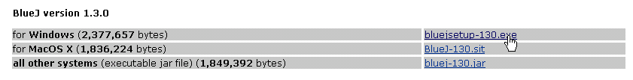
Clicando no link acima logo aparece a janela perguntando o local para salvação, procure escolher a Área de Trabalho do seu computador. Este Programa contém apenas um único arquivo de 2,26MB= bluejsetup-130.exe.
Depois de concluir o Download procure pelo o ícone na Área de trabalho.
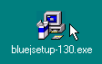
Clique duas fezes encima do ícone e segue os procedimento de instalação.
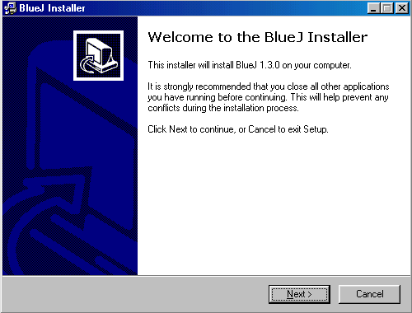

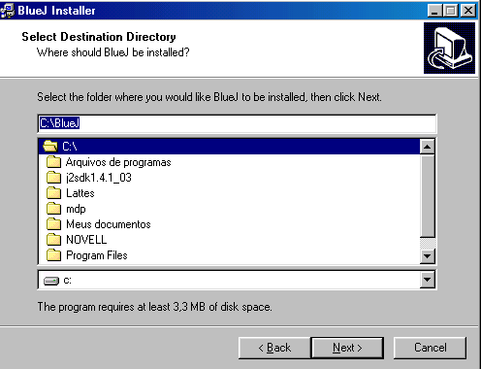
Mostra o local onde será feita a instalação é conciliável você deixar no c: como sugerido.

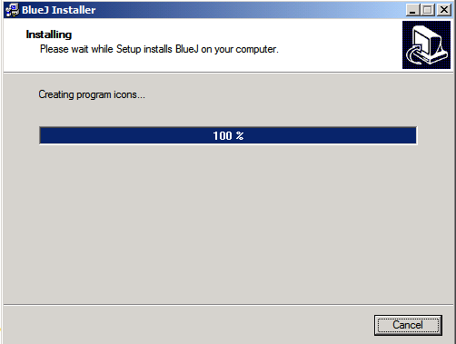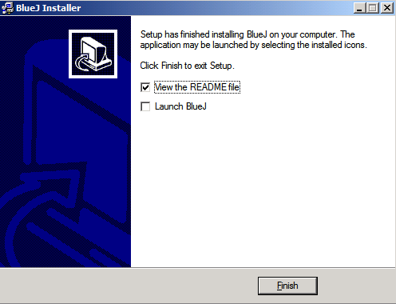
Pronto é só clicar no Finish.
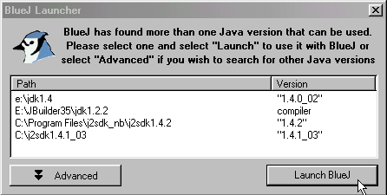
Será apresentada a tela a seguir somente a primeira vez para escolher a versão jdk (c:\jdk1.4.1_3)

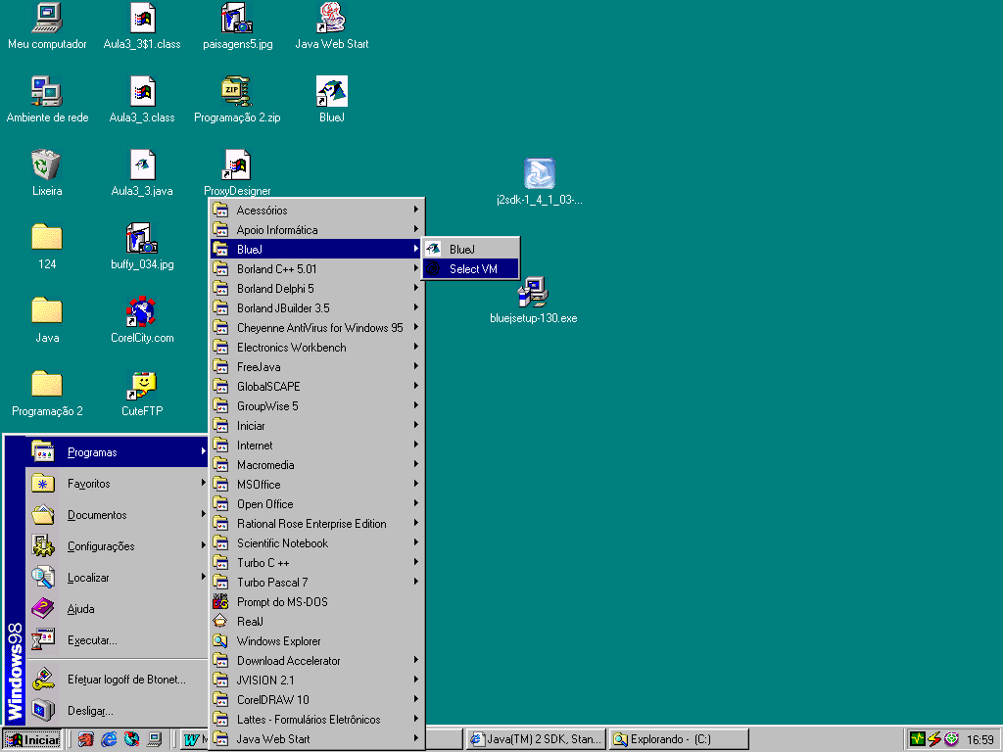
Se não aparecer a janela acima procure em programas no menu iniciar o BlueJ e clique em Select VM.

Seleciona o kit desejado e clique em Launch BlueJ para concluir. Geralmente ele já inicia o BlueJ, caso contrario o BlueJ cria um arquivo BLUEJ.BAT, que pode ser utilizado para executá-lo diretamente.
Clique duas vezes sobre o arquivo BLUEJ.BAT, no diretório c:\bluej (ou na área de trabalho, se o ícone estiver lá). A tela principal do BlueJ será então apresentada.
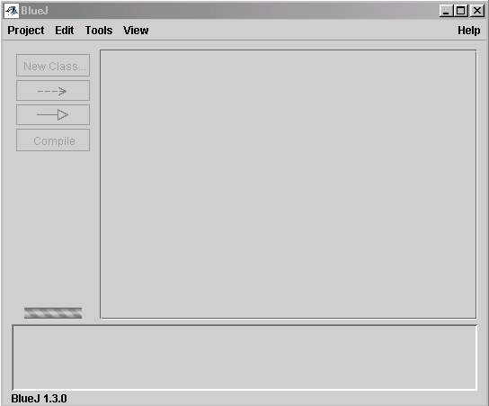

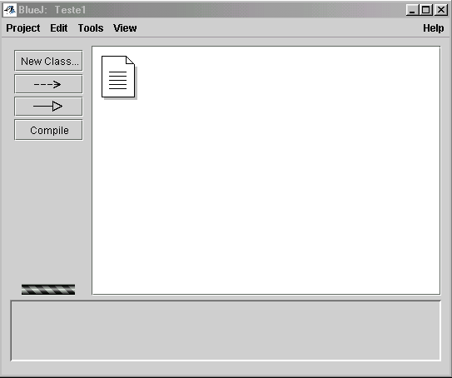
Selecione o menu Project... New e digite "teste" na tela seguinte. Será então exibida a tela de edição do projeto:

Obs: O ícone que parece uma folha de papel é um documento texto para servir de README para seu projeto. Não é necessário preenchê-lo no momento. Aliás, esqueça que ele está ali.
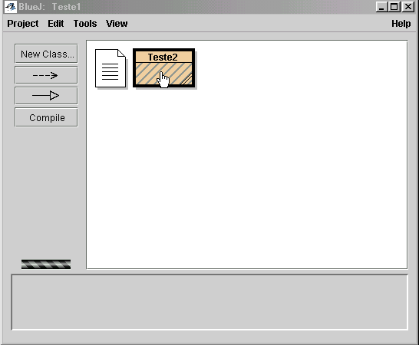
Clique agora no botão New Class... e digite "Teste2" na tela seguinte, clicando no botão Ok. A sua nova classe vai aparecer como uma caixa, ao lado do README:
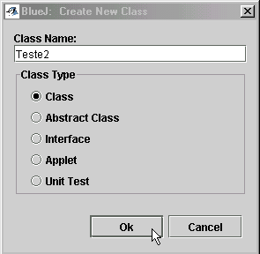

Clique duas vezes sobre a caixa "Teste2". Será aberta uma nova janela, mostrando o código que o BlueJ gerou para a classe. Apague tudo e digite exatamente o que segue:

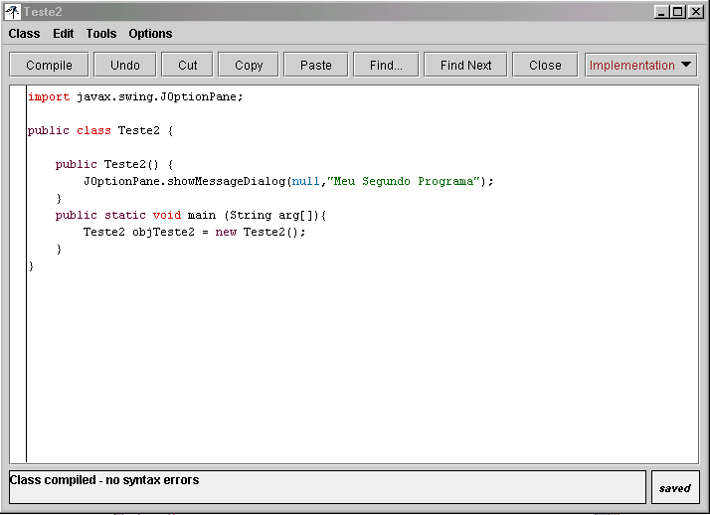
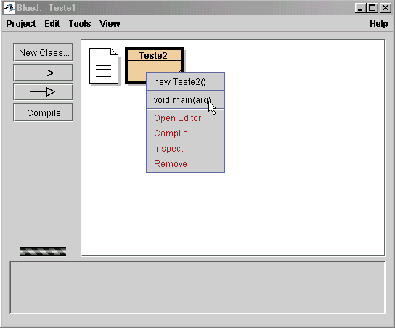
Não se preocupe por não entender exatamente o que está digitando. Ao longo dos anos tudo vai se esclarecer. Digo, do semestre. Clique no botão Compile. Se tudo correr bem, será exibida a mesma mensagem que está na figura acima. Clique no botão Close. Agora, clique com o botão da direita sobre a caixa "Teste2". Selecione a opção void main(..)

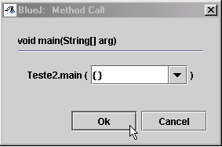
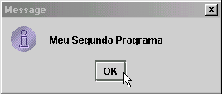
Se não aparecer uma janelinha com a mensagem é porque algo deu errado... A maioria dos problemas com o BlueJ ocorre na configuração do PATH para o JDK. Confira no arquivo BLUEJ.BAT se o PATH para o JDK está correto. Também tente executar o BlueJ pelo DOS, entrando no diretório c:\bluej e digitando BLUEJ.
ATENÇÃO! Existe um bug relacionado ao Windows e ao BlueJ: na primeira vez que você executar um programa usando essas caixas de diálogo, a janela será aberta ATRÁS de todas as outras já presentes na tela. Para confirmar isso, minimize as demais janelas abertas.
Se tudo correu bem até aqui, tente executar o seu programa pelo DOS e verifique que funciona exatamente da mesma forma. Antes de fechar o BlueJ, salve o projeto.

Dica de Programação
O compilador Java como o BlueJ geram mensagens de erro de sintaxe quando a sintaxe de um programa está incorreta. Quando você está aprendendo a programar, às vezes é útil pegar um programa pronto e “estragar” de modo que você possa ver as mensagens de erro exibidas pelo compilador. Então, quando você encontrar aquela mensagem de erro novamente, você terá uma idéia da causa do erro. Tente remover um ponto-e-vírgula ou uma chave do programa, depois recompile o programa para ver as mensagens de erro geradas pela omissão.
Até a próximo Tutorial
Bruno Tonet.

